Рекомендации для подготовки к сдаче нормативов комплекса ГТО
1 ступень 6-7 лет
Челночный бег 3х10 м
Челночный бег проводится как в спортивном зале, так и на ровной площадке с твёрдым покрытием, обеспечивающим хорошее сцепление с обувью. Он позволяет оценить быстроту, скорость перемещения и ловкость, связанную с изменением направления движения и чередованием ускорения и торможения.
Подготовительные упражнения
1.Бег с максимальной скоростью 10 м: с места, с хода (предварительного разбега).
2.Челночный бег, 2x10 и 3x5 м.
3.Челночный бег 4х10 м с последовательным переносом набивных мячей с одной линии на другую.

Бег на короткие дистанции
Бег на короткие дистанции (30, 60, 100 м) выполняется с максимальной скоростью и считается критерием быстроты и скоростно-силовых способностей человека.
Основные ошибки в технике бега:
- бег по дистанции на полусогнутых ногах;
- во время бега туловище и голова отклонены назад;
- бег с постановкой стопы на пятку или на всю стопу (участник «топает» во время бега);
- бег заканчивается перед линией финиша, а не после нее (т. е. остановка у линии финиша).
Результат в беге на короткие дистанции зависит от следующих факторов:
1) умения быстро реагировать на выстрел стартёра или команду «Марш!»;
2) способности быстро набрать скорость;
3) уровня абсолютной максимальной скорости, которую способен развить бегун;
4) уровня скоростной выносливости — способности бегуна сохранять достигнутую скорость до конца дистанции.

Упражнения, развивающие быстроту двигательной реакции
1) Старт по сигналу (свистку, хлопку в ладоши) из различных исходных положений.
2) По сигналу бег 5, 10,30 м с высокого старта на выигрыш - « Кто быстрее».
3) По первому сигналу движения руками, как в беге, 4—5 с. в быстром темпе. По второму сигналу - скоростной рывок 5 м.
4) По первому сигналу бег с высоким подниманием бедра 4—5 с. (на месте или с небольшим продвижением вперёд)- По второму сигналу - скоростной рывок 5 м.
5).Подвижная игра «Подхвати палку».
Продолжительность упражнений на быстроту двигательной реакции небольшая – 1-2 с. Отдых между упражнениями должен обеспечивать относительно полное восстановление работоспособности.

Упражнения, развивающие стартовую скорость
1. Бег с максимальной скоростью под горку с небольшим уклоном.
2. Повторный бег с максимальной скоростью на отрезках 10—30 м.
3. Бег 10м с хода (с предварительного разгона 8—10 м) на время.
Упражнения для развития стартовой скорости должны всегда выполняться с максимально возможной быстротой движений и темпом. Оптимальная продолжительность выполнения каждого упражнения 5 – 6 с.

Упражнения, развивающие максимальную скорость бега
1. Бег с хода с максимальной скоростью на отрезках 30 м.
2. Бег с установкой догнать партнёра, стартующего на 2—3 м впереди.
3. Подвижная игра «Бег-преследование».
Интервалы отдыха между попытками следует делать настолько большими, чтобы обеспечить относительно полное восстановление оргазма: скорость бега не должна заметно снижаться от повторения к повторению. На каждом занятии упражнения следует повторять 4 раза

Упражнения, развивающие скоростную выносливость
1. Повторный бег с максимальной скоростью 5x30 м при незначительных интервалах отдыха между повторениями (не более 1,5 мин).
2. Повторный бег 4X100 м с околопредельной и максимальной скоростью
3. Переменный бег с изменением скорости передвижения
При беге большая нагрузка приходится на мышцы ног, особенно на стопы. Поэтому чтобы повысить скоростные качества, необходимо включать упражнения на развитие силы мышц ног.
Эти упражнения надо обязательно выполнять в высоком темпе (их называют скоростно-силовыми).

Упражнения, развивающие силу мышц ног
1.Бег в горку с максимально возможной скоростью.
2.Бег в горку с дополнительным отягощением (жилеты-утяжелители, пояса-утяжелители и др.).
3.Прыжки на одной ноге с продвижением вперед - 15м с фиксацией времени.
4.Прыжки с ноги на ногу (многоскоки) с продвижением вперёд - 20м.
5.Прыжки в горку (можно по лестнице): на двух ногах, на одной ноге, с ноги на ногу.
6.Приседания держась руками за рейку гимнастической стенки.
7.Стоя на нижней рейке гимнастической стенки, выполнять пружинистые покачивания на передней части стопы (на одной ноге, одновременно на двух ногах).
Упражнение выполнять с большой амплитудой. Подниматься как можно выше на стопе, опускаться с положением пяток возможно ниже уровня опоры.

Упражнения, развивающие выносливость
Смешанное передвижение 1 км для 6-8 лет
1.Бег с равномерной скоростью (в равномерном темпе) 1 км.
На начальном этапе подготовки каждые 100 м дистанции следует
пробегать за 30—35 с, затем по мере тренированности — за 22—26 с.
2.Повторный бег на отрезках от 200 до 600—800 м с интервалами отдыха, обеспечивающими восстановление организма от повторения к повторению (длительность интервалов отдыха планируется в зависимости от самочувствия). Например: бег 2 раз по 200 м; бег 2 раза по 500 м.
Паузы между пробежками заполняют ходьбой с выполнением дыхательных упражнений.
3.Бег с неоднократным изменением скорости на дистанции. Например: бег с равномерной скоростью 1 км с ускорениями по 150м в середине и конце дистанции.

Прыжки в длину с места
Подводящие упражнения
1.И. п. — полуприсед, руки отведены назад. Выполнить энергичный мах руками вперёд-вверх с одновременным разгибанием ног и подъёмом на носки.
2.И. п. — полуприсед (глубокий присед), руки отведены назад. Выполнить энергичный мах руками вперёд-вверх с одновременным прыжком вверх толчком обеими ногами.
3.И. п. — упор присев. Выполнить прыжок вверх с махом рук вверх и мягким приземлением в полуприсед, руки вперёд.
4.И. п. — полуприсед, руки отведены назад. Небольшой прыжок вперёд (на гимнастический мат) в положение полуприседа, руки вперёд.
5.Прыжки в длину с места на гимнастический мат или в яму с песком: на технику, на заданную длину по ориентирам.
Упражнения, развивающие скоростно-силовые способности (прыгучесть )
1.Выпрыгивание из полуприседа и приседа вверх с максимальным усилием и с отягощением (набивным мячом) на плечах.
2.Прыжки на обеих ногах (в приседе) с продвижением вперёд 15 — 20 м.
3.Прыжки на обеих ногах через гимнастическую скамейку с последующим быстрым и мощным прыжком в длину с приземлением на гимнастический мат (рис. 5).
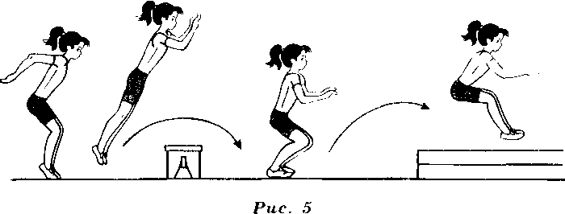
4.Спрыгивание с повышенной опоры 30—50 см с приземлением на слегка
согнутые в коленном суставе ноги и быстрым и мощным прыжком в длину с приземлением на гимнастический мат (рис. 6)
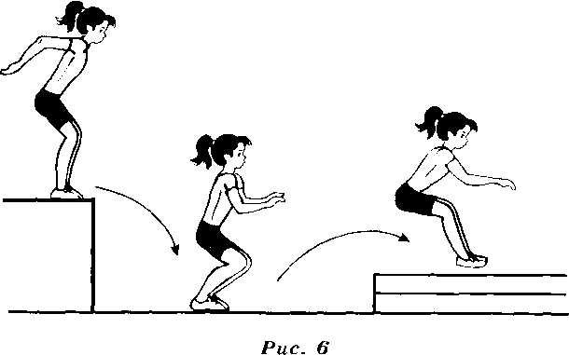
5.Прыжок в длину с места через препятствие высотой 50—70 см (натянутая резиновая лента), установленное на расстоянии 1 м от места отталкивания рис. 7.
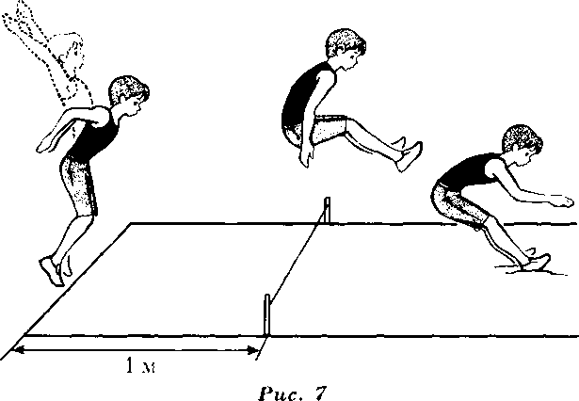
6.Прыжки в длину с места через ленту (верёвочку).
7.Прыжки в длину с места на дальность (проводятся в виде соревнований между детьми).

Метание теннисного мяча в цель
Метание теннисного мяча (57 г) в цель производится с места с расстояния 6 м в закреплённый на стене гимнастический обруч (диаметром 90 см). Нижний край обруча находится на высоте 2 м от пола.
Метание теннисного мяча в цель выполняют участники 1-й ступени комплекса ГТО (мальчики и девочки 1—2 классов). Каждому участнику представляется право выполнить пять бросков. Засчитывается количество попаданий в площадь, ограниченную обручем.

Подтягивание из виса на высокой перекладине
Подтягивание на перекладине используется для определения уровня развития силы и силовой выносливости мышц рук и плеч. Каждый цикл подтягивания на перекладине состоит из виса на вытянутых руках хватом сверху (и. п.), подъёма (подбородок выше грифа перекладины), виса на согнутых руках и опускания.
Упражнения, развивающие силу мышц рук и плечевого пояса
1. Подтягивание на перекладине с прыжка и медленное опускание, в вис на прямые руки.
2. Подтягивание на перекладине из виса с помощью.
3. Подтягивание из виса лёжа на низкой перекладине (высота перекладины 100—110 см).
4. Вис на перекладине (5 с и более) на полусогнутых руках.
5. Подтягивание из виса с дополнительным отягощением (пояс- утяжелитель и др.).
6. Подтягивание из виса на высокой перекладине хватом снизу.
7. Подтягивание разным хватом (кисти касаются друг друга, обхватывают перекладину с разных сторон, голова проходит то с одной, то с другой стороны от перекладины).
8. Лазанье по канату (шесту) без помощи ног.
9. Лазанье по канату с дополнительным отягощением за спиной (набивным мячом в рюкзаке).
10. Стоя, туловище наклонено вперёд до горизонтального положения, ноги на ширине плеч, штанга в опущенных вниз руках. Тяга штанги до груди, не разгибая туловища.

Подтягивание из виса лёжа на низкой перекладине
Подтягивание на низкой перекладине используется в качестве теста для определения уровня развития силы и силовой выносливости мышц рук и плеч. Высота грифа перекладины для участников 1-й-3-й ступеней комплекса ГТО - 90 см.
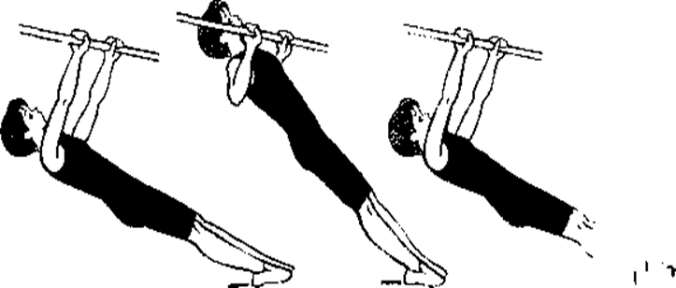

Упражнения, развивающие силу мышц рук и плечевого пояса
1. Сгибание и разгибание рук в упоре лёжа на гимнастической скамейке.
2. Сгибание и разгибание рук в упоре сидя и лёжа сзади (руки на гимнастической скамейке).
3. Сгибание и разгибание рук с гантелями в локтевых суставах.
4.Вис лёжа на низкой перекладине (5 с и более) на полусогнутых руках.
5. Подтягивание на низкой перекладине из виса сиди.
6. Подтягивание из виса лёжа на низкой перекладине хватом снизу.

Сгибание и разгибание рук в упоре лёжа

Тестовое испытание предназначено для определения уровня развития силы и силовой выносливости мышц рук.
Техника выполнения. И. п. — упор лёжа на полу. Кисти рук на ширине плеч, пальцы вперёд, локти разведены не более чем на 45 градусов.
Ноги вместе, стопы упираются в пол без опоры. Плечи, туловище, ноги составляют прямую линию.
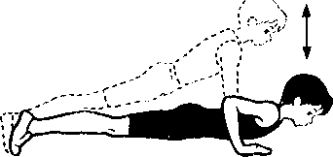
Сгибание рук выполняется до лёгкого касания грудью пола, не нарушая прямой линии тела, разгибание — до полного выпрямления рук I; локтевых суставах при сохранении той же прямой линии (рис.).
Выполнив разгибание рук, необходимо зафиксировать исходное положение
на 0,5 с, затем продолжить выполнение упражнения. Засчитывается количество правильно выполненных сгибаний и разгибаний рук, фиксируемых счётом судьи.
Основные ошибки в технике сгибания и разгибания рук в упоре лёжа:
- касание пола коленями, бёдрами, тазом;
- нарушение прямой линии «плечи — туловище — ноги» (при выполнении упражнения испытуемый сгибает или прогибает туловище);
- разновременное разгибание рук;
- отсутствие фиксации на 0,5 с исходного положения при выполнении упражнения.

Поднимание туловища из положения лёжа на спине
Тестовое испытание предназначено для определения уровня развития силовой выносливости мышц — сгибателей туловища. Для выполнения тестирования создаются пары, один из партнёров выполняет упражнение, другой удерживает его ноги за ступни и голени. Затем участники меняются местами.
Техника выполнения. Упражнение выполняется из и. п. лёжа на спине на гимнастическом мате, руки за головой «в замок», лопатки касаются мата, ноги согнуты в коленях под прямым углом, ступни прижаты партнёром к полу (рис. 31).
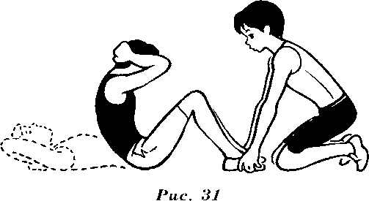
Основные ошибки в технике поднимания туловища из положении лёжа на спине:
- отсутствие касания локтями бёдер (коленей);
- отсутствие касания лопатками гимнастического мата;
- пальцы разомкнуты «из замка».

Наклон вперёд из положения стоя
Тестовое испытание предназначено для определения уровня развития подвижности в суставах и выполняется из и. и. стоя на полу или гимнастической скамейке, ноги выпрямлены в коленях, ступни ног расположены параллельно на ширине 10—15 см.
При выполнении испытания (теста) на полу участник по команде делает два предварительных наклона. При третьем наклоне касается пола пальцами или ладонями двух рук и фиксирует результат в течение 2 с.
При выполнении испытания (теста) на гимнастической скамейке по команде участник делает два предварительных наклона, скользя пальцами рук по линейке измерения. При третьем наклоне участник максимально сгибается и фиксирует результат в течение 2 с (рис. 33). Величина гибкости измеряется по расстоянию в сантиметрах от нулевой отметки до кончика третьего пальца руки. Если пальцы не достают до нулевой отметки, то измеренное расстояние обозначается знаком «минус» (-), а если опускается ниже нулевой отметки — знаком «плюс» (+).
Основные ошибка в технике наклона вперёд из положения стоя:
- сгибание ног в коленях;
- фиксация результата пальцами одной руки;
- отсутствие фиксации результата в течение 2 с. Во время наклона вперёд сгибание производится в тазобедренных суставах и в суставах поясничного и нижнего грудного отделов позвоночного столба.
Упражнения, увеличивающие подвижность в тазобедренных суставах
- Из упора присев разгибание ног, не отрывая рук от пола 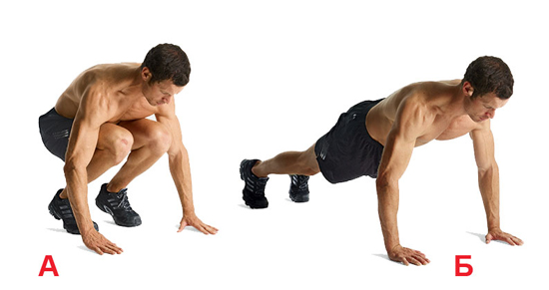
2. Наклоны вперёд, притягивая туловище к ногам с помощью рук (рис. 34, 2).

